Jueves
20
de Mayo

Sexto de Primaria
Ciencias Naturales

¿Reflejando o refractando?

Aprendizaje esperado: Compara la formación de imágenes en espejos y lentes, y las relaciona con el funcionamiento de algunos instrumentos ópticos.

Énfasis: Analiza las propiedades de la luz: reflexión y refracción.

¿Qué vamos a aprender?

Aprenderas a comparar la formación de imágenes en espejos y lentes, las cuales relacionarás con el funcionamiento de algunos instrumentos ópticos, focalizándote en analizar las propiedades de la luz: reflexión y refracción.

Los materiales que necesitarás son: Tu cuaderno de notas y tu lápiz, así como tu libro de texto de Ciencias Naturales, en las páginas 114 y 115

https://libros.conaliteg.gob.mx/20/P6CNA.htm?#page/115
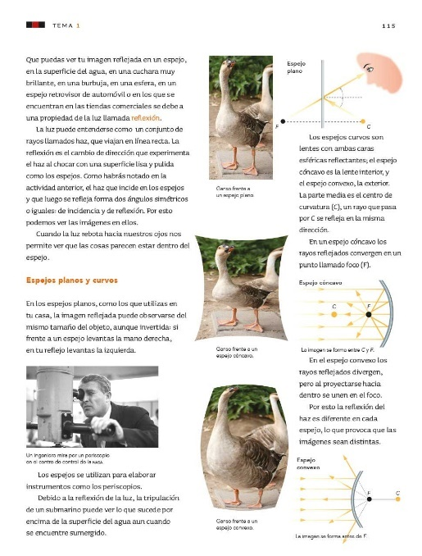

¿Qué hacemos?

En la sesión de hoy revisarás las propiedades de la luz, cuyos antecedentes ya revisaste en sesiones anteriores.

Recuerda que revisaste instrumentos ópticos tales como lentes, anteojos, lupas, periscopios, microscopios, telescopios, y binoculares.

Observaste cómo las lentes y los espejos se combinan en un instrumento óptico para aumentar el tamaño de las imágenes, permitiendo ver con claridad objetos muy pequeños o lejanos, pero todo esto es posible, por ciertas propiedades que tiene la luz y que intervienen en todos los fenómenos ópticos.

¿Conoces exactamente qué es la “óptica”? En las ciencias naturales, la óptica es el estudio de la luz, sus características, su comportamiento y sus distintas manifestaciones.

ÓPTICA = ESTUDIO DE LA LUZ

Entonces todos los instrumentos ópticos binoculares, microscopios, lupas, lentes son derivados del estudio de la luz y sus aplicaciones, porque, además, es la luz la que permite ver a través de ellos.

Vives en un mundo de luz e imágenes que dan mucha información acerca del mundo. Aunque este tema no sea nuevo, siempre será importante preguntarse, ¿Qué es la luz?

¿QUÉ ES LA LUZ?

La luz, ¿Es energía? ¿Es una onda? ¿Es una partícula? Estas son preguntas muy importantes, que se han hecho las personas desde la Antigüedad. Observa un ejemplo:

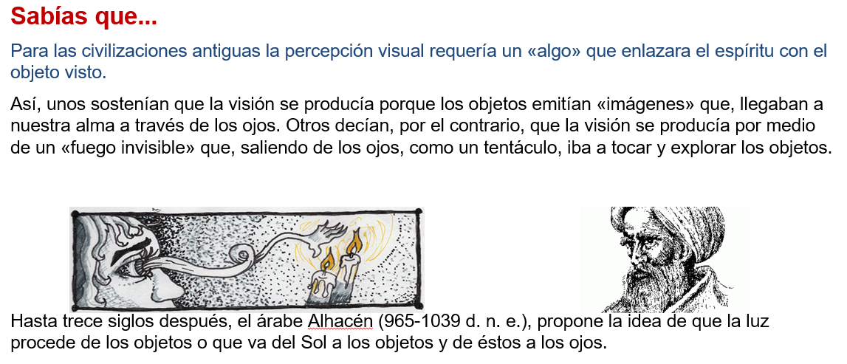

Todavía hoy en día existe un intenso debate acerca de qué es la luz, este cuestionamiento ha llevado a entender un poco más el origen de todo lo que nos rodea en el Universo. Regresando a la primera pregunta con respecto a la luz, ¿Es energía? Sí, es energía, pero ¿Qué tipo de energía?

La luz es energía radiante, que también se le llama “electromagnética”. Esto lo conociste ya en sesiones anteriores, pero es importante repasarlo. Analiza la definición que se encuentra en las enciclopedias y libros de ciencia sobre la luz.

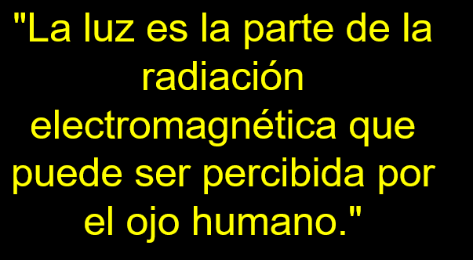 | 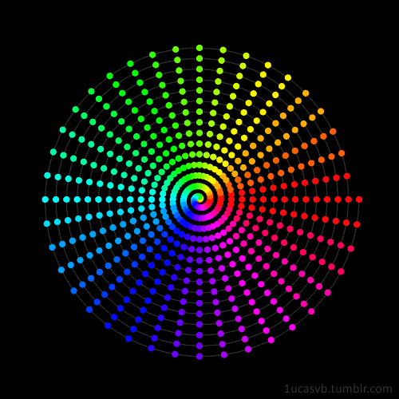

“La luz es la parte de la radiación electromagnética que puede ser percibida por el ojo humano”.
¿Recuerdas que, en las sesiones sobre distintos tipos de energía, conociste que la energía luminosa es la parte de la energía electromagnética que puedes ver? ¿Recuerdas que se mencionó acerca de la radiación electromagnética o energía radiante? Se dijo que la energía radiante o electromagnética consiste en ondas de energía, la mayor parte de las cuales el ojo humano no puede percibir, pero eso no significa que no existan.

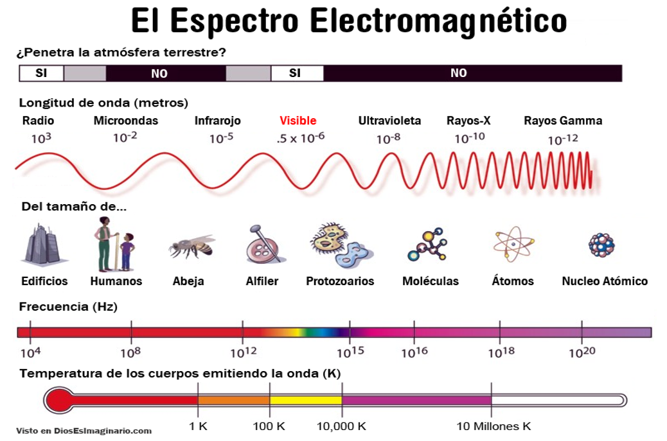

Como puedes observar en la imagen anterior, esta radiación electromagnética consiste en energía con un enorme rango de longitudes de onda y frecuencias, entre las cuales se encuentran las ondas de radio, las microondas, la luz infrarroja, la luz visible, la luz ultravioleta, los rayos X y los rayos gamma.

Analiza el llamado “Espectro de radiación electromagnética”. Obsérvalo muy bien, de derecha a izquierda, ¿Qué es lo que identificas? ¿Puedes ver una onda? como un lazo de color rojo que empieza a formar olas, tiene sus picos y valles, primero muy espaciados y poco a poco se van juntando más y más.

Esa distancia entre las ondas, entre los picos y valles, recibe el nombre de longitud de onda.

LONGITUD DE ONDA

Cuanto menor sea la longitud de onda, es mayor la energía. Los rayos gamma tienen la longitud de onda más corta, del tamaño de núcleos atómicos, porque son los que poseen mayor energía. La longitud de onda de luz visible es más o menos el tamaño de los microorganismos o un alfiler.

Los fotones, que son las partículas que componen a todas las ondas de radiación electromagnética, son la forma de energía más pequeña que puede ser transportada.

Ahora observa el otro lado del espectro, las ondas de radio pueden tener una longitud de onda de hasta 100 km, más grandes que edificios.

Te preguntarás si todas estas ondas, ¿Son distintas, o son iguales? Desde el punto de vista físico, todas estas ondas son idénticas. Todas están compuestas de fotones, y viajan a la misma velocidad, pero su comportamiento y sus propiedades son distintas debido a su frecuencia y su longitud de onda, algunas pueden ser dañinas para los seres vivos, mientras que otras, como la luz visible son muy útiles en diversas funciones.

Para comprenderlo mejor realiza una breve simulación. Usa un trozo de cuerda de unos 3 m de largo, toma un extremo de la cuerda y otra persona debe sujetar el otro extremo, así colocados, si haces un movimiento suave de arriba abajo, la cuerda forma ondas que viajan hasta donde estás. ¿Cómo son estas ondas? Observa que tienen una longitud de onda larga y una baja frecuencia, porque son pocas ondas las que se forman.

Observa, si comienzas a agitar más rápido la cuerda se forman ondas más pequeñas y rápidas. En este caso la longitud de onda es más corta y la frecuencia es mayor, además tienes que emplear más energía para producirlas y las sientes un poco más fuertes.

Estas son ondas mecánicas que se transmiten a través de la cuerda, no ocurre lo mismo con las ondas electromagnéticas como la luz, pues éstas viajan por el espacio en completa libertad.

Entonces, cuando la luz viaja por el aire, se comporta como una onda. Más o menos como lo hiciste con este modelo, pero cuando la luz es absorbida por una sustancia opaca, parece comportarse como si estuviese compuesta de pequeñas partículas, esa es una pregunta que se han hecho los científicos desde hace muchísimo tiempo, ¿La luz es una onda, o es una partícula?

¿ONDA O PARTÍCULA?

Por lo que acabas de revisar, la luz es ambas cosas, o al menos se comporta como ambas, como onda y como partícula.

Recuerda también que se dijo que las ondas electromagnéticas viajan a la misma velocidad. Los fotones que integran estas formas de energía se mueven muy, pero muy rápido. ¿Qué tan rápido? A 299 792 458 m/s, aunque se suele redondear a 300 000 000 m/s o 300 000 km/s.

299 792 458 metros por segundo LONGITUD DE ONDA

Es una gran velocidad, nada más imagínate, la Tierra está a unos 150 millones de kilómetros del Sol. Si la luz viaja a 300 000 km/s entonces sólo tarda en recorrer esa gran distancia unos 500 segundos, es decir, 8.33 minutos. Eso sí que es velocidad, entonces, si todas las ondas electromagnéticas son iguales, ¿Qué hace a la luz visible tan especial?

La luz visible es tan especial, en parte, porque es una radiación que hace poco o ningún daño a los seres vivos y también porque nuestros ojos evolucionaron para poder registrar exactamente esta parte del espectro electromagnético. Parece una gran coincidencia, pero en realidad no lo es, o al menos, eso creen los científicos. La luz visible es el único rango de radiación electromagnética que se propaga bien en el agua, y sucede que es ahí en donde la mayoría de los ojos evolucionaron hace millones de años.

Te preguntarás, y ¿Cómo se propaga la luz? La luz se propaga en línea recta y en todas direcciones.

LA LUZ SE PROPAGA EN LÍNEA RECTA Y EN TODAS DIRECCIONES

Los fotones se mueven en ondas a través del aire, viajando en línea recta desde su fuente. ¿Eso significa que llegan a todas partes? No, en realidad, “apuntan” a todas partes, pero no llegan a todas partes, por ejemplo, observa a tu alrededor, tienes varios objetos cerca, algunos son transparentes, otros son opacos, otros son reflejantes.

En cada uno de estos casos en los que la luz se encuentra con los objetos, la luz ha llegado a la frontera entre el aire y otro medio. En cada uno de estos casos, a la luz le suceden cosas diferentes, por ejemplo, cuando los rayos de luz llegan a un cuerpo en el cual no pueden continuar propagándose, si el objeto no deja pasar la luz, en la parte posterior del objeto se proyecta una sombra, que es la parte donde no llega la luz. Así es, este efecto de luz y sombra es lo que, por ejemplo, hace que en nuestro planeta ocurra el día y la noche mientras gira sobre su propio eje, también es aprovechado en el arte, como lo puedes ver en el siguiente video.

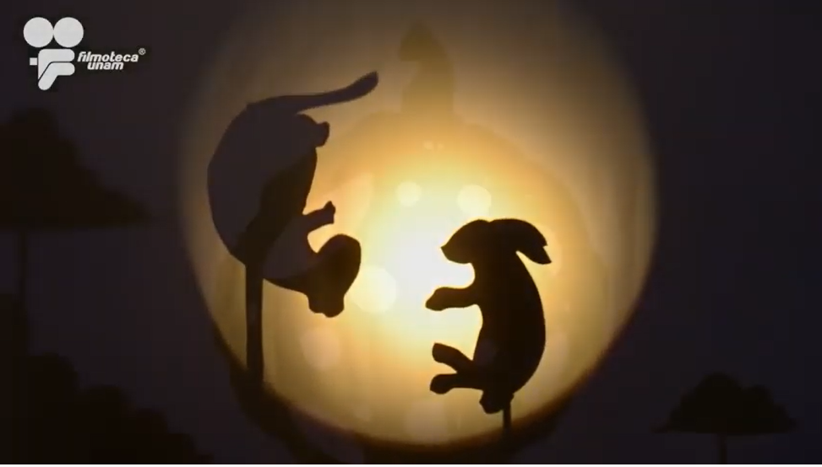

- Video. Teatro de Sombras - Museo Virtual de Aparatos Cinematográficos. FilmotecaUNAM.
https://www.youtube.com/watch?v=R_P8AAaSKME

Como puedes observar, la luz y sus efectos tienen muchas aplicaciones. Otro caso puedes observarlo cuando sales en un día soleado y llegan los rayos de luz a ti, ¿Qué pasa? Pues una parte de esa luz que te llega es absorbida y se convierte en calor.

Existen superficies y objetos que absorben la mayor parte de las radiaciones luminosas que les llegan, como los objetos oscuros o negros, pero ¿Por qué ocurre esto? Porque el negro absorbe todos los colores y el blanco, los refleja todos.

Ciertos tipos de superficies y objetos absorben sólo algunas longitudes de onda, reflejando el resto, por ejemplo, un jitomate tiene un pigmento que absorbe todos los colores menos el rojo, que es el color que refleja y, por eso, un jitomate lo vemos rojo. Observa la imagen siguiente:

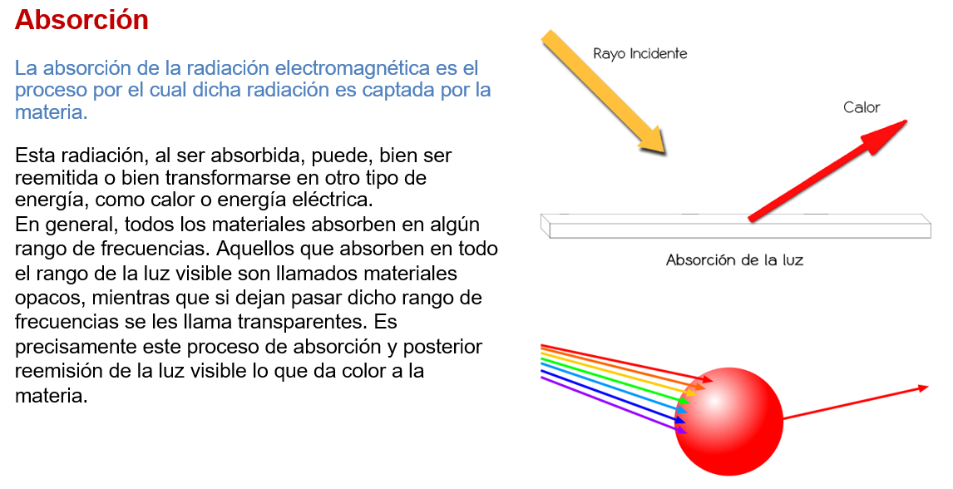
Los colores que muestra el espectro (arcoiris) son la combinación de los colores primarios, que no incluyen el blanco ni el negro, pues estos se consideran valores. El blanco estaría indicando presencia de luz y el negro ausencia de luz.

Ahora, ¿De qué depende el color de la luz? Depende de su longitud de onda. La onda más larga corresponde al color rojo y la más corta al azul y violeta. Como ya observaste, esto corresponde con un nivel de energía, siendo la luz violeta más energética que la roja.

La luz tiene muchas características increíbles. Observa el siguiente video que retoma algunas de sus propiedades generales.

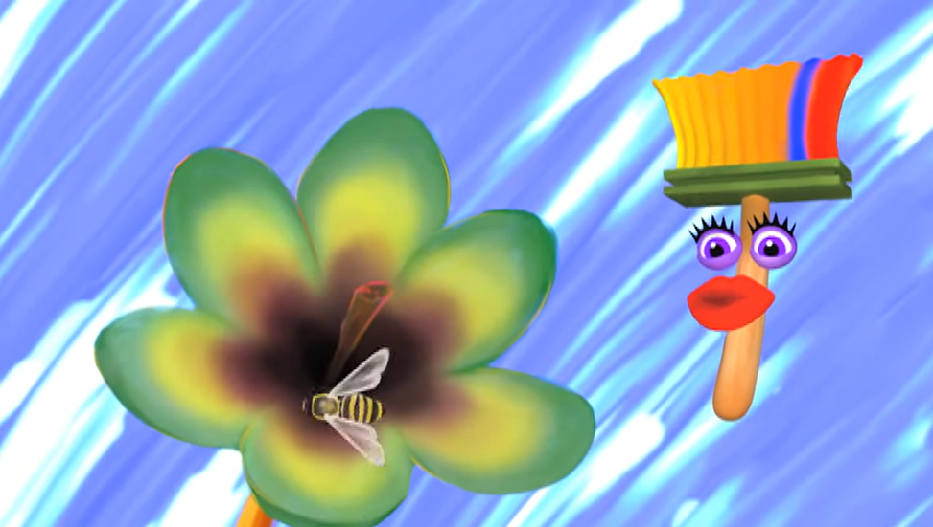

- Video. Luz.
https://www.youtube.com/watch?v=kZxfuRyMKaw

Se mencionó a Isaac Newton, que no sólo estudió el movimiento, sino también el comportamiento de la luz. Entre sus estudios está el proceso de descomposición de la luz, como lo describe el siguiente Sabías que…

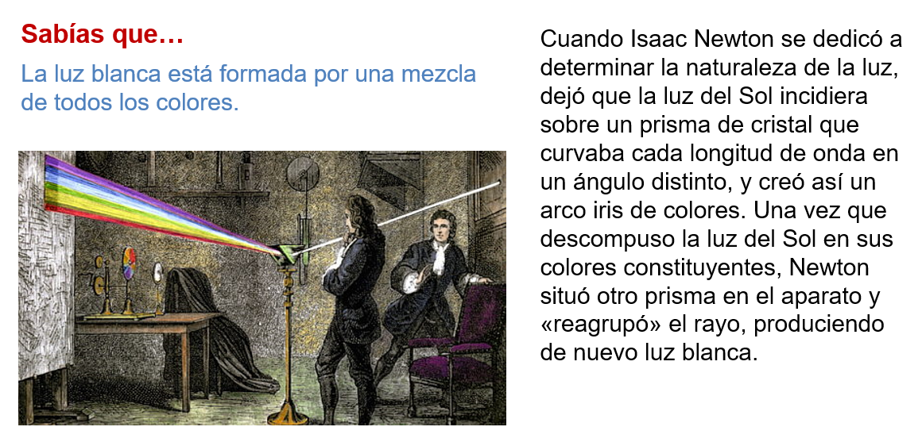

Precisamente, para ejemplificar la relación entre los colores de la luz, el blanco y el negro, realiza una actividad conocida como el Disco de Newton. La actividad, los materialeas y su desarrollo se muestran en el video siguiente:

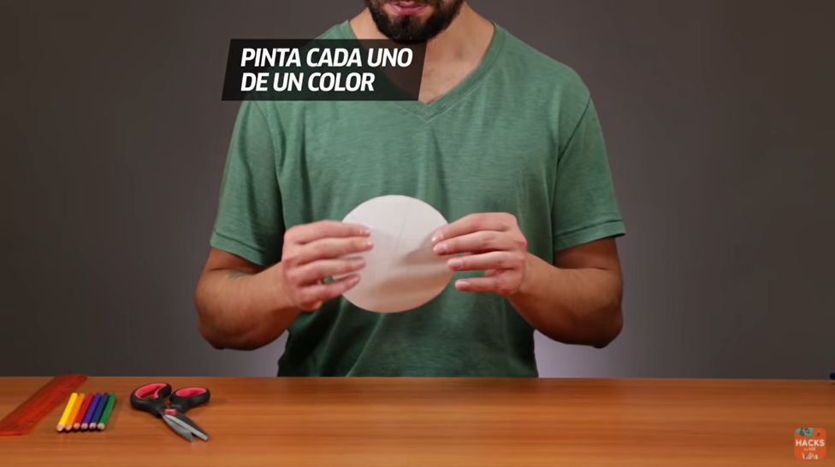

- Video. Cómo hacer un disco de Newton casero.
https://www.youtube.com/watch?v=TBIGkjPu97I

Como ya se dijo, cuando la luz del Sol te ilumina, una parte de ella es absorbida y se convierte en calor o en otro tipo de energía pero la mayor parte de esta energía es reflejada. La mayor parte de lo que ves es luz que ha sido reflejada por los objetos situados en tu entorno.

Entonces, las ondas luminosas que llegan a tus ojos y te permiten ver, llegan por reflexión.
REFLEXIÓN

Precisamente por eso puedes ver. Imagina que un grupo de fotones viene en líneas paralelas hacia ti, una vez que los fotones llegan a ti, se desviarían en diferentes direcciones. A este tipo de reflexión se le llama “reflexión difusa” porque las partículas o fotones, se difunden o dispersan.

Cuanto más suave o lisa es la superficie de un objeto menos difusa es la reflexión y los fotones no se desvían unos de otros. Este es el caso de un espejo, que es una superficie muy lisa, y refleja la luz, sin que los fotones se dispersen. Y por eso puedes ver tu reflejo en un espejo.

Eso se debe a que las superficies pulidas reflejan de una forma regular la mayor parte de las radiaciones luminosas que les llegan, mientras que las superficies rugosas actúan como si estuvieran formadas por infinidad de pequeñas superficies dispuestas irregularmente y con distinta orientación, por lo que las direcciones de los rayos reflejados son distintas.

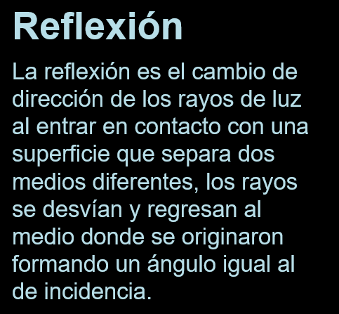 | 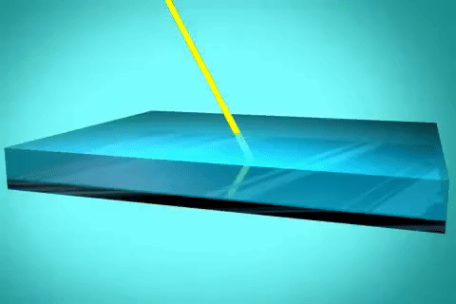

Imagina un vaso de vidrio con agua y un lápiz, ahí ¿Cómo se ve el lápiz si se introduce en el vaso con agua? Pues parece que el lápiz está partido, chueco y, de diferente grosor. Este fenómeno se conoce como refracción.

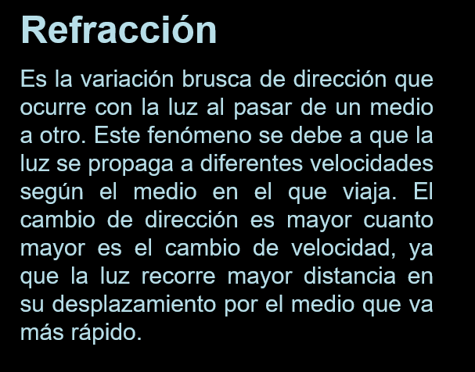 | 

Te preguntarás, esto, ¿Qué significa? A veces, cuando la luz atraviesa dos medios, en uno de ellos viaja más rápido que en el otro. El cristal y el agua son transparentes como el aire, pero más densos, y al ver un objeto a través de ellos, ese retraso provoca que las imágenes se vean diferentes respecto a los objetos originales.

¿A qué se debe ese retraso de la luz? La luz cambia de velocidad al entrar de un medio a otro. Cuando una onda luminosa entra en un medio más denso en ángulo recto todos los fotones cambian de velocidad a la vez, continuando en la misma dirección, pero más lento.

Si te cuesta un poco de trabajo entenderlo, imagina que un grupo de niños, que representa los fotones de luz, quiere atravesar el patio de la escuela caminando a una velocidad constante, pero la mitad del patio está libre (lo que sería el aire) y la otra mitad está llena de niños que juegan (el agua). ¿Qué sucede entonces? Pues los niños que atraviesan el patio se retrasarán al pasar por donde están los otros que juegan, aunque no se detengan y sigan en línea recta. En el caso de la luz eso se percibirá como una distorsión en una imagen. Es el caso del lápiz y otros objetos que se observan entre el aire y el agua.
La descomposición de la luz blanca en diferentes colores, ¿es por un efecto de refracción? Sí, como la refracción depende de la energía de la luz, cuando se hace pasar luz blanca a través de un medio con caras no paralelas, como un prisma, se produce la separación de la luz en sus diferentes componentes (colores) según su energía.

Te preguntarás, y ¿Qué pasa si el medio tiene caras paralelas? Bueno, pues la luz se vuelve a recomponer al salir de él y la verás blanca.

Son sorprendentes las propiedades que tiene la luz. ¿Ahora entiendes por qué se dice, aún hoy en día, que bien a bien nadie entiende qué es realmente la luz? La luz es un verdadero motivo de estudio, la óptica es toda un área de investigación.

Recapitulando lo aprendido el dia de hoy.

- Hoy aprendiste que la óptica estudia la luz.

- La luz es una radiación electromagnética.

- La luz es parte de un espectro y se comporta como una partícula y como una onda.

- Las radiaciones electromagnéticas viajan en línea recta y así pueden ser descritas como rayos de luz.

- Los rayos de luz viajan en línea recta hasta que interaccionan con los objetos. Estas interacciones dan lugar a los fenómenos de reflexión, absorción y refracción.

- Cuando una onda luminosa llega al límite entre un medio y una superficie lisa y suave, se refleja.

- Cuando pasa de un medio a otro medio más denso, en un ángulo que no es recto, se refracta.

- Y cuando llega al límite entre un medio y una superficie opaca, esta absorbe la energía luminosa y la convierte en calor o en otro tipo de energía.

Con base en estas propiedades, se han desarrollado los instrumentos ópticos, que has visto en las últimas sesiones.

Reflexión y refracción son fenómenos que te ayudarán a estudiar cómo funcionan los espejos y las lentes.

El Reto de Hoy:

Realiza en tu cuaderno un dibujo que muestre lo que aprendiste hoy de la luz, relacionado con la absorción, reflexión y refracción, luego compártelo con algún familiar cercano y explícale tu dibujo, seguro le parecerá muy importante estas manifestaciones de la luz.

Si te es posible, consulta otros libros o materiales para saber más sobre el tema.

¡Buen trabajo!

Gracias por tu esfuerzo.

Para saber más:
Lecturas

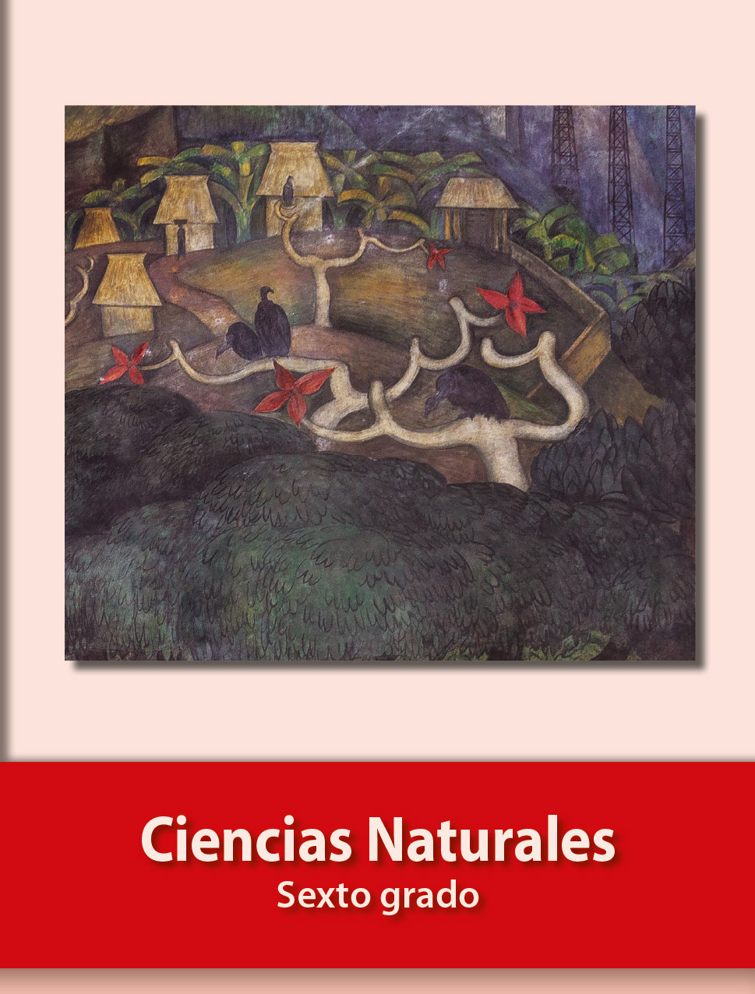
https://libros.conaliteg.gob.mx/20/P6CNA.htm

